1. Скачать приложение «Serial Bluetooth Termina» (см. рисунок)

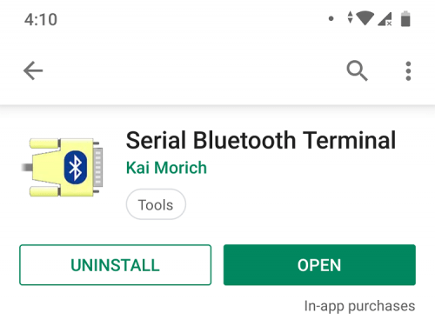

2. Подключить ESP32, загрузить скетч.

3. Зайти в настройки Bluetooth на телефоне и добавить новое устройство (по умолчанию название ESP32).

4. Зайти в приложение и добавить устройство уже там:

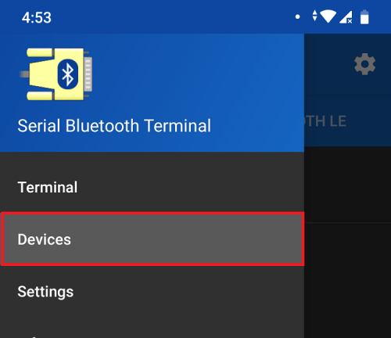

5. После нажать кнопку сопряжения

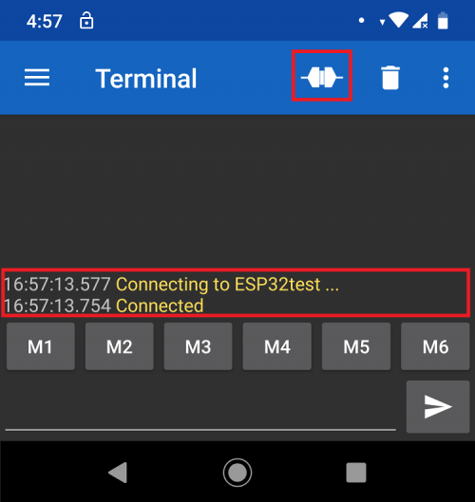

6. Для управления состоянием светодиода отправить «1» для включения, «0» для отключения.